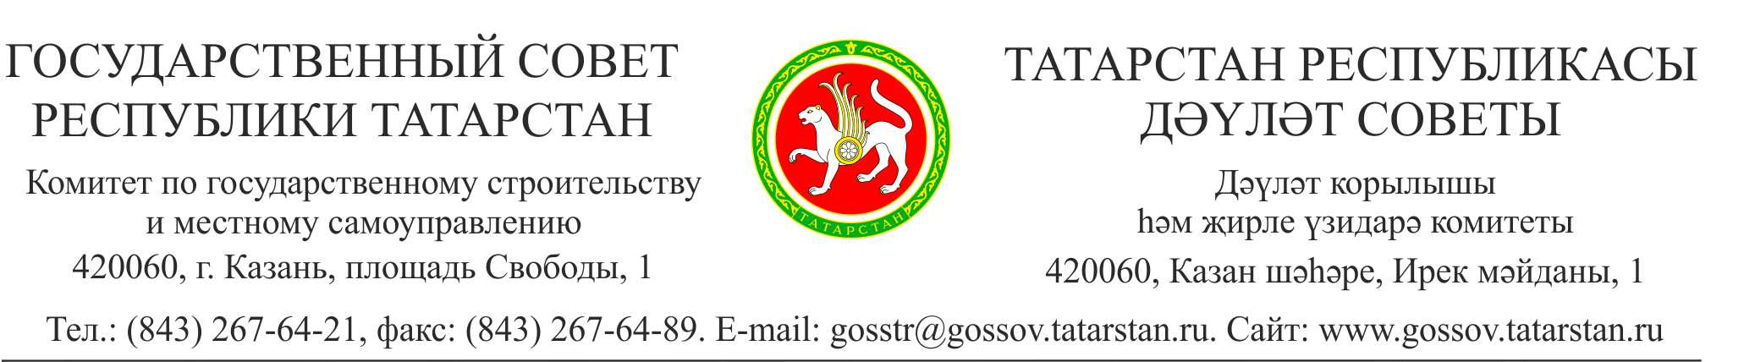

№25 от 8 апреля 2015
Постановление

О соблюдении органами государственной власти, расположенными на территории Республики Татарстан, законодательства Республики Татарстан об административно-территориальном устройстве

Заслушав и обсудив информацию о соблюдении органами государственной власти, расположенными на территории Республики Татарстан, законодательства Республики Татарстан об административно-территориальном устройстве, Комитет по государственному строительству и местному самоуправлению ПОСТАНОВЛЯЕТ:

1. Информацию принять к сведению.
2. Рекомендовать Управлению Федеральной миграционной службы России по Республике Татарстан, Управлению Федеральной службы государственной регистрации, кадастра и картографии по Республике Татарстан в своей деятельности соблюдать законодательство Республики Татарстан об административно-территориальном устройстве.

Председатель Комитета | А.Г. Хабибуллин

